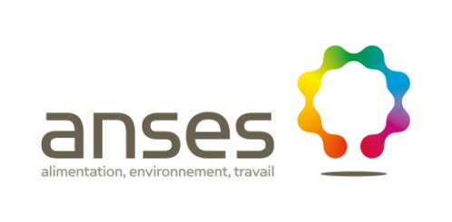
Bulletin

Réunion d’information et d’échanges de l’Anses
- Secteur avicole et cunicole –
Le 17 décembre 2019 (10h00 – 16h30), ISPAIA Zoopôle

Journée et repas gratuits sur inscription
Mme ou M. :
Organisme :
Adresse :
Adresse mail* :
Sera accompagné(e) de :
Participera :
à la réunion : oui non
au repas : oui non

Merci de nous retourner ce document pour le 12 décembre 2019
Par courrier : Anses Ploufragan – Virginie Le Caër BP 53 22440 Ploufragan
par fax : 02.96.01.62.23 ou par mail virginie.lecaer@anses.fr
* nous souhaitons connaître votre adresse mail afin de mettre à jour notre listing. Cette dernière restera confidentielle et ne sera pas communiquée
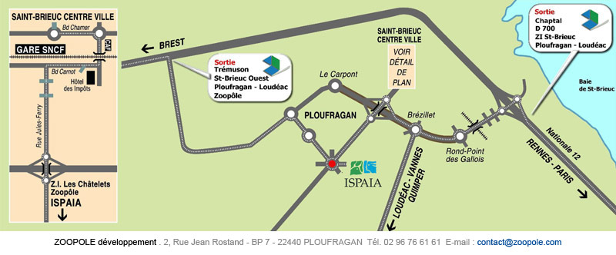
ISPAIA
4 Rue Camille Guérin BP 7 – 22440 Ploufragan

Plan d’accès

ISPAIA
4 Rue Camille Guérin BP 7 – 22440 Ploufragan

